|  |  |
| --- | --- |
| ỦY BAN NHÂN DÂN QUẬN 5  **PHÒNG GIÁO DỤC VÀ ĐÀO TẠO**  **⎯⎯⎯⎯⎯** | **KIỂM TRA HỌC KỲ II NĂM HỌC 2016 – 2017**  **MÔN : VẬT LÍ - LỚP 7**  **Thời gian : 45 phút** *(không kể thời gian giao đề)* |

|  |  |  |  |
| --- | --- | --- | --- |
| Họ tên học sinh : . . . . . . . . . . . . . . . . . . . . . . . . . | **Giám thị 1** | **Giám thị 2** | STT :  Số phách : |
| Số báo danh : . . . . . . . . . . . . . . Lớp : . . . . . . . . . |  |  |
| Trường : . . . . . . . . . . . . . . . . . . . . . . . . . . . . . . . . |  |  |

✂

|  |  |  |  |  |
| --- | --- | --- | --- | --- |
| **Điểm bằng số** | **Điểm bằng chữ** | **Giám khảo 1** | **Giám khảo 2** | Số phách :  STT : |

**Câu 1**: (2 điểm) Vẽ sơ đồ mạch điện gồm 2 pin mắc nối tiếp nhau, 1 khoá K, 1 đèn đang sáng, 1 ampe kế đo cường độ dòng điện chạy qua mạch và 1 vôn kế đo hiệu điện thế giữa hai đầu đèn.

**Câu 2**: (2 điểm) a- Dòng điện trong kim loại là gì? Trong dây dẫn điện nối bóng đèn với hai cực của pin, các êlectrôn tự do trong dây dẫn điện bị cực nào của pin đẩy? Vì sao?

b- Hãy vẽ thêm mũi tên chỉ chiều dịch chuyển của các êlectrôn tự do vào hình 1;

**-**

**+**

K

**Hình 1**

Hãy xác định cực dương (+) và cực (-) của pin trong hình 2 (mũi tên trong hình 2 chỉ chiều dịch chuyển của các êlectrôn tự do)

**Hình 2**

K

Pin

**Câu 3**: (2 điểm) Kể tên 5 tác dụng của dòng điện. Trong các dụng cụ điện mà em biết, hãy chọn 2 dụng cụ và cho biết mỗi dụng cụ đó hoạt động dựa trên tác dụng nào của dòng điện.

**VẬT LÝ 7**

**Câu 4**: (2 điểm) Dùng mảnh vải khô cọ xát thước nhựa như hình vẽ.

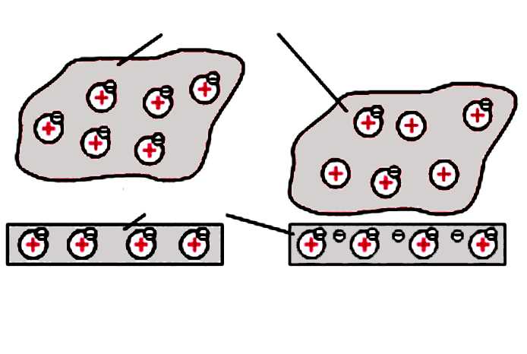

Mảnh vải

Thước nhựa

Êlectrôn

Trước khi cọ xát Sau khi cọ xát

a- Sau khi cọ xát thước nhựa nhiễm điện gì? Vì sao?

b- Để thước nhựa đã nhiễm điện lại gần vật nhẹ mang điện tích âm sẽ quan sát được hiện tượng gì? Để thước nhựa lại gần vật nhẹ mang điện tích dương sẽ quan sát được hiện tượng gì? Vì sao?

**Câu 5**: (2 điểm) Một đoạn mạch nối tiếp có sơ đồ như hình vẽ.

**-**

**+**

K

Đ1

Đ2

- Gọi U là hiệu điện thế giữa hai đầu đoạn mạch, U1và U2 là hiệu điện thế giữa hai đầu Đ1 và Đ2. Cho U1 = U2

- Gọi I là cường độ dòng điện mạch chính, I1 và I2 là cường độ dòng điện chạy qua Đ1 và Đ2. Cho I1 = I2

a- Tính hiệu điện thế U và cường độ dòng điện I của đoạn mạch. Biết U1 = 6V và I1 = 0,5A.

b- Nếu U = 220V và I = 110mA thì U1 là bao nhiêu vôn (V) và I1 là bao nhiêu ampe (A)?

ỦY BAN NHÂN DÂN QUẬN 5

**PHÒNG GIÁO DỤC VÀ ĐÀO TẠO**

**HƯỚNG DẪN CHẤM KIỂM TRA HỌC KỲ II NĂM HỌC 2016 – 2017**

**MÔN VẬT LÍ - LỚP 7**

**Câu 1**: (2 điểm)

|  |  |
| --- | --- |
| - Vẽ đúng , đầy đủ các thiết bị khoá, đèn, nguồn điện.  *Vẽ thiếu 1 thiết bị trừ 0,25 điểm*  Vẽ đúng ampe kế  Vẽ đúng vôn kế  *Khoá K không đóng trừ 0,25 điểm* | 1 điểm  0,5 điểm  0,5 điểm |

**Câu 2**: (2 điểm)

|  |  |
| --- | --- |
| a- Dòng điện trong kim loại là dòng các êlectrôn tự do dịch chuyển có hướng  - Các êlectrôn tự do bị cực âm đẩy  Vì êlectrôn mang điện tích âm.  b- Vẽ đúng chiều dịch chuyển của êlectrôn trong hình 1  - Xác định đúng cực của pin trong hình 2 | 0,5 điểm  0,25 điểm  0,25 điểm  0,5 điểm  0,5 điểm |

**Câu 3**: (2 điểm)

|  |  |
| --- | --- |
| - Kể tên được 5 tác dụng của dòng điện ( Mỗi tác dụng kể đúng chấm 0,25 điểm)  - Kể được tên 1 dụng cụ điện và cho biết thiết bị đó hoạt động dựa trên tác dụng nào của dòng điện chấm 0,5 điểm, kể thêm được 1 dụng cụ và cho biết tác dụng dòng điện chấm thêm 0,25 điểm | 1,25 điểm  0,75 điểm |

**Câu 4**: (2 điểm)

|  |  |
| --- | --- |
| a- Sau khi cọ xát thước nhựa nhiễm điệm âm (-)  Vì có electron từ mảnh vải dịch chuyển qua thước nhựa (thước nhựa nhận thêm electron)  b- Thước nhựa đẩy vật mang điện tích âm,  hút vật mang điện tích dương  Vì hai vật nhiễm điện cùng loại thì đẩy nhau,  Hai vật nhiễm điện khác loại thì hút nhau | 0,5 điểm  0,5 điểm  0,25 điểm  0,25 điểm  0,25 điểm  0,25 điểm |

**Câu 5**: (2 điểm)

|  |  |
| --- | --- |
| 1. Tính U và I   U = U1 + U2 = 6 + 6 = 12V  I = I1 = I2 = 0,5A  *Kết quả đúng nhưng cách làm sai hoặc không trình bày cách làm thì không chấm điểm, cách làm đúng nhưng kết quả sai thì chấm nửa số điểm.*   1. Tìm U1 và I1   U1 = 110V  I1 = 0,11A  *Nếu học sinh ra kết quả là 110mA thì chấm cho kết quả này 0,25 điểm. Học sinh tìm được kết quả đúng nhưng không trình bày cách tính vẫn chấm điểm bình thường, cách làm sai kết quả đúng thì không chấm điểm.* | 0,5 điểm  0,5 điểm  0,5 điểm  0, 5 điểm |

***Học sinh trình bày khác đáp án nhưng đúng vẫn chấm điểm bình thường***